Приложение к теме 4.4.

Приложение 1

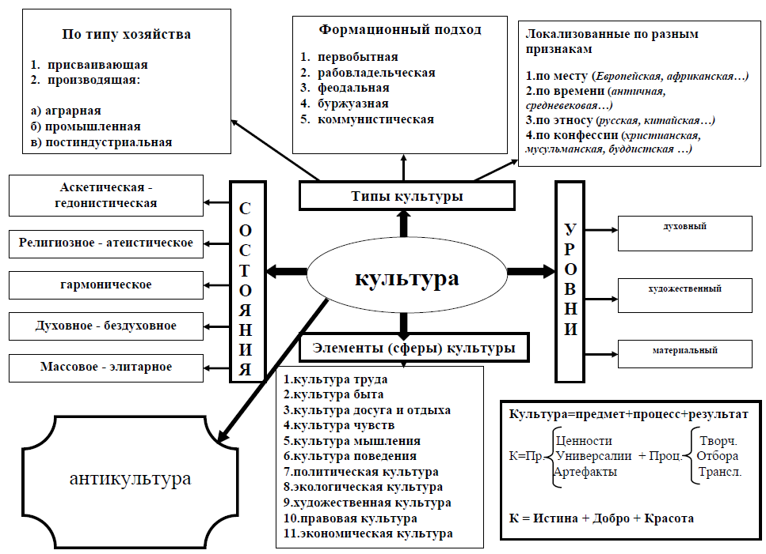

Приложение 2

Роберт Шекли

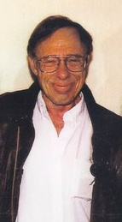

Приложение 3

Приложение 4

Павел Александрович Флоренский

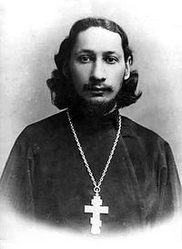

Приложение 5

Освальд Шпенглер

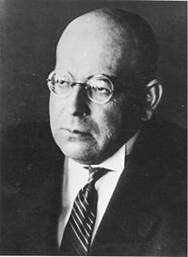

Приложение 6

Арнольд Тойнби

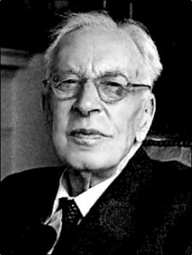

Приложение 7

Питирим Александрович Сорокин

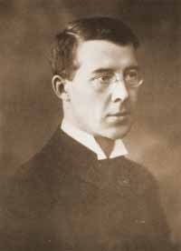

Приложение 8

Карл Теодор Ясперс

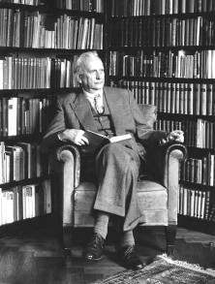

Приложение 9

Фридрих Вильгельм Йозеф фон Шеллинг

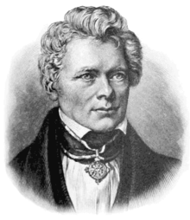

Приложение 10

Карл Густав Юнг

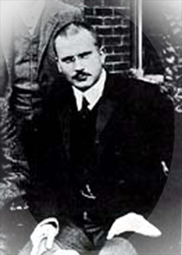

Приложение 11

Николай Александрович Бердяев

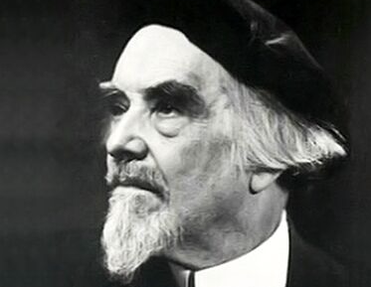

Приложение 12

Велимир (Велемир) Хлебников - Виктор Владимирович Хлебников

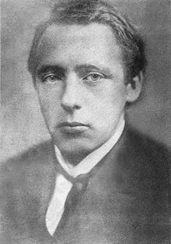

Приложение 13

Критерии | Массовая (поп-культура, китч, «искусство антиусталости») | Элитарная | Народная
Авторы | Профессиональные творцы (стандартизация культуры) | Профессиональные творцы, создающие культурные каноны | Анонимные любители (мифы, легенды, эпосы, сказки, песни, танцы)
Характер | Коммерческий (невозможно без СМИ) | Некоммерческий | Некоммерческий
Уровень сложности | Низкий | Высокий (нужна интеллектуальная «расшифровка»; многозначное содержание, неоднократное прочтение) | -
Аудитория | Массовая | Узкая | Широкая
Взаимодействие | Тесное взаимодействие и взаимодополнение

